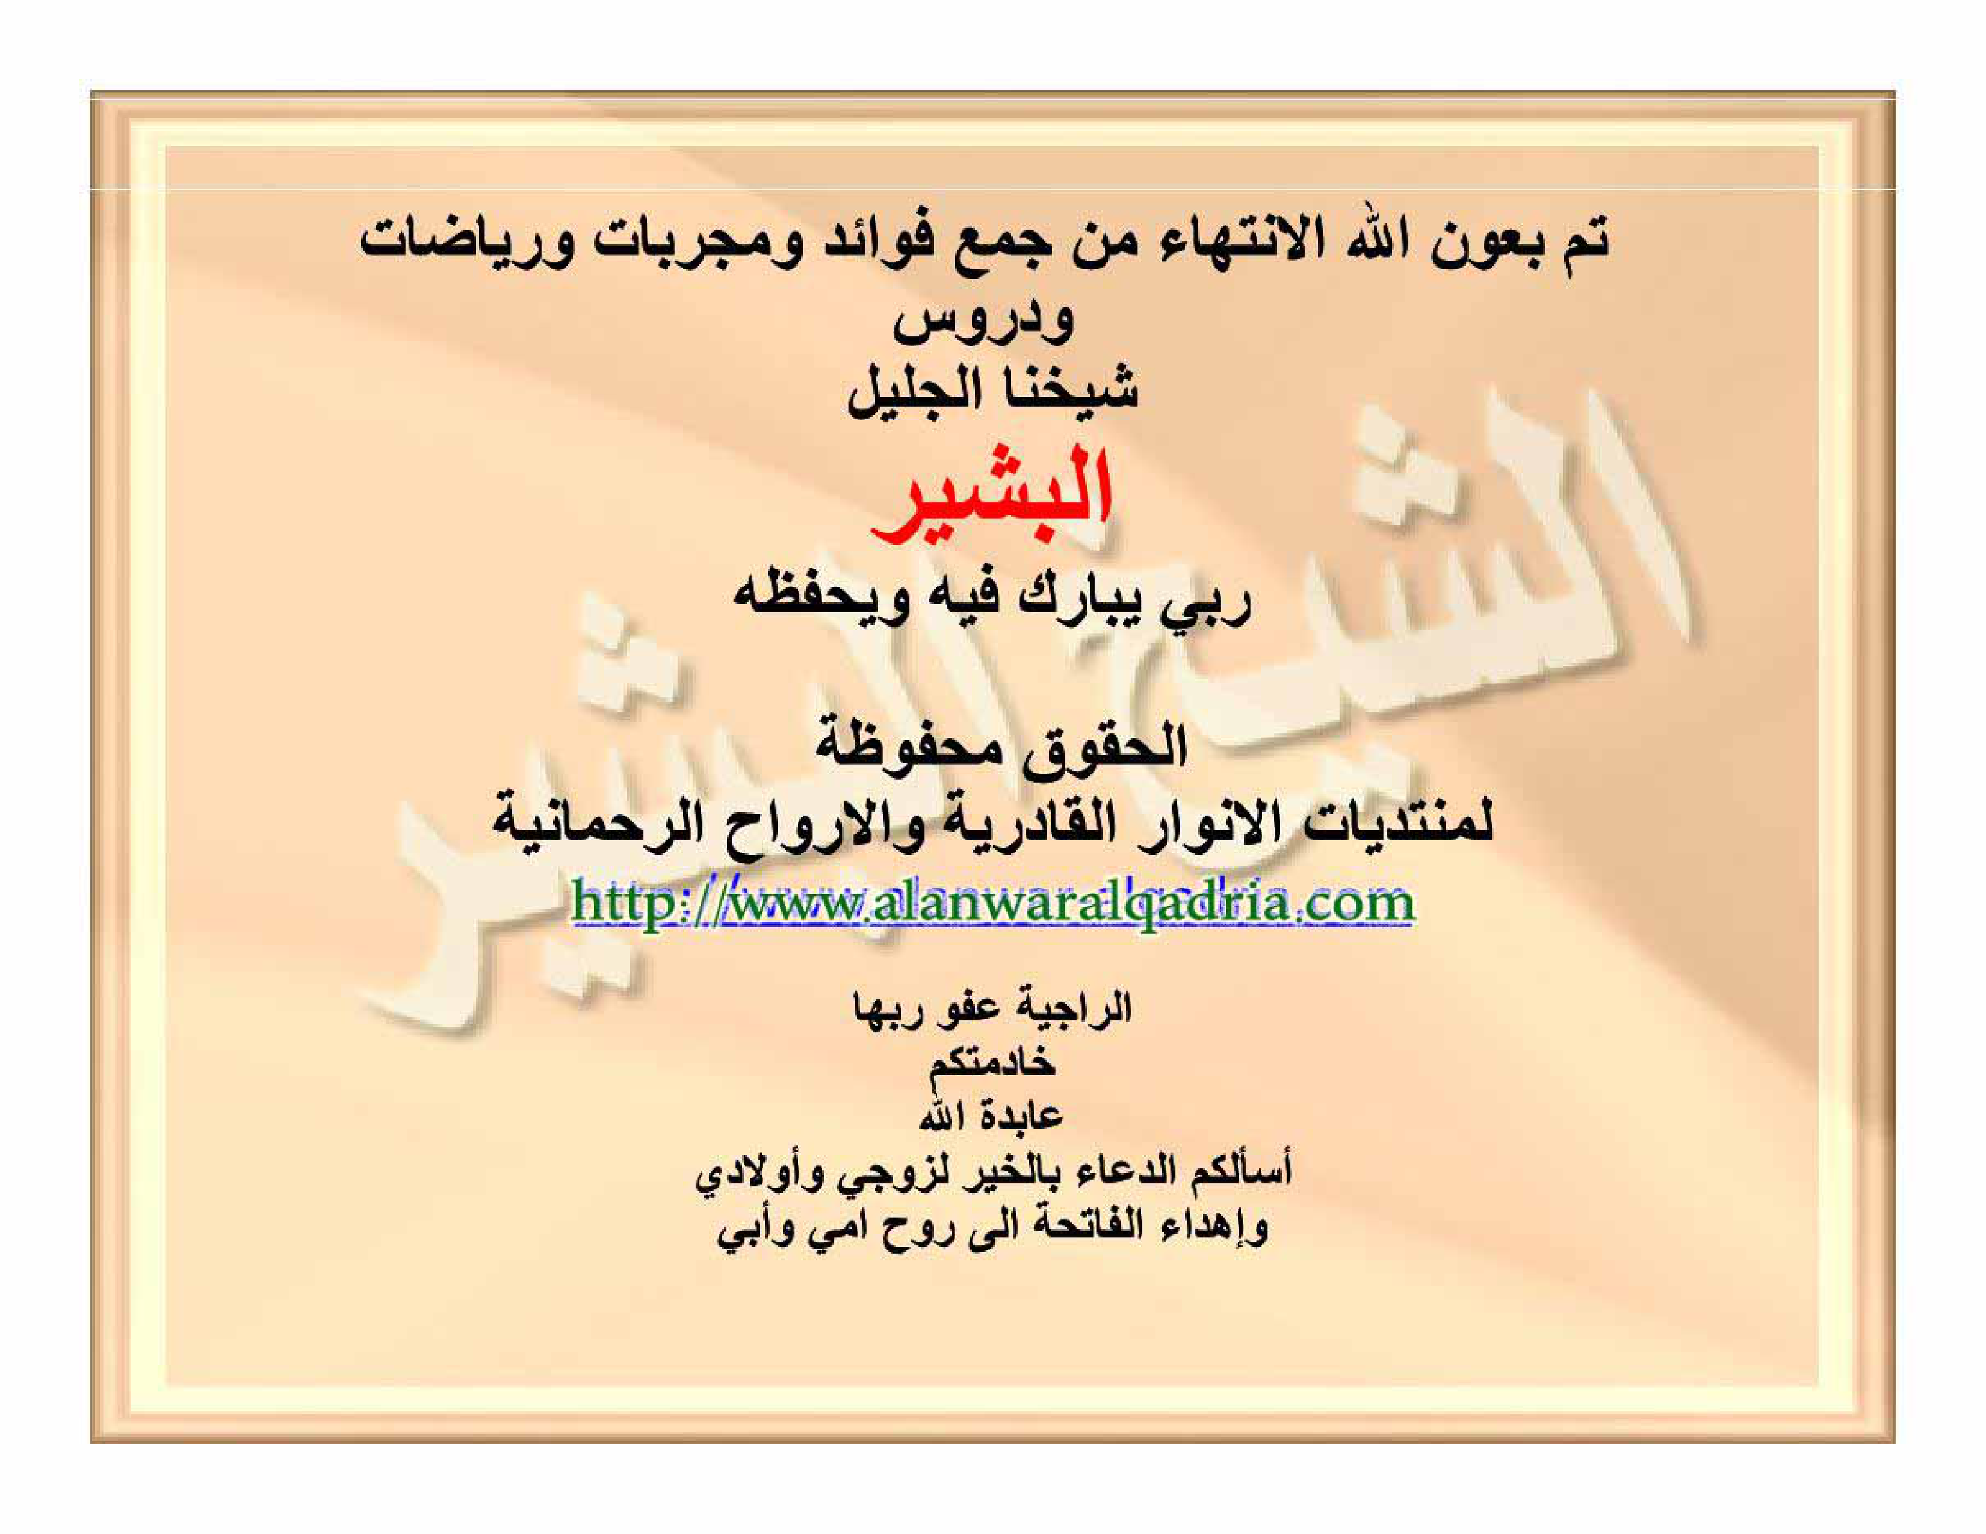

HALAMAN 65 — خَاتِمَةُ الْكِتَابِ

arab
تَمَّ بِعَوْنِ اللهِ الِانْتِهَاءُ مِنْ جَمْعِ فَوَائِدَ وَمُجَرَّبَاتٍ وَرِيَاضَاتٍ
وَدُرُوسِ
شَيْخِنَا الْجَلِيلِ
الْبَشِيرِ
رَبِّي يُبَارِكُ فِيهِ وَيَحْفَظُهُ
الْحُقُوقُ مَحْفُوظَةٌ
لِمُنْتَدَيَاتِ الْأَنْوَارِ الْقَادِرِيَّةِ وَالْأَرْوَاحِ الرَّحْمَانِيَّةِ
http://www.alanwaralqadria.com
الرَّاجِيَةُ عَفْوَ رَبِّهَا
خَادِمَتُكُمْ
عَابِدَةُ اللهِ
أَسْأَلُكُمُ الدُّعَاءَ بِالْخَيْرِ لِزَوْجِي وَأَوْلَادِي
وَإِهْدَاءَ الْفَاتِحَةِ إِلَى رُوحِ أُمِّي وَأَبِي

latin
Tamma bi'aunillāhil-intihā'u min jam'i fawā'ida wa mujarrabātin wa riyādhātin
wa durūsi
Syaikhināl-Jalīli
Al-Basyīri
Rabbī yubāriku fīhi wa yahfazhuhū
Al-huqūqu mahfūzhatun
Limuntadayātil-Anwāril-Qādiriyyati wal-Arwāhir-Rahmāniyyati
http://www.alanwaralqadria.com
Ar-rājiyatu 'afwa Rabbihā
Khādimatukum
'Ābidatullāhi
As'alukumud-du'ā'a bil-khairi lizaujī wa aulādī
Wa ihdā'al-Fātihati ilā rūhi ummī wa abī.

Terjemahan
Telah sempurna dengan pertolongan Allah penyelesaian penghimpunan berbagai faidah, mujarrabat, riyadhah,
dan pelajaran-pelajaran dari
Syeikh kami yang mulia
Al-Basyīr —
semoga Tuhanku memberkahi beliau dan senantiasa menjaga beliau.
Hak cipta dilindungi
untuk Forum Al-Anwār Al-Qādiriyyah wal-Arwāh Ar-Rahmāniyyah
http://www.alanwaralqadria.com
Yang mengharapkan ampunan Tuhannya,
pelayan kalian:
'Ābidatullāh.
Aku memohon kepada kalian doa kebaikan untuk suamiku dan anak-anakku,
serta menghadiahkan bacaan Surah Al-Fatihah untuk ruh ibuku dan ayahku.

Syarah dan Penjelasan
1. **Verifikasi 3× vs Scan Asli `hal_65.png` — Khātimah & Kolofon Penutup Seluruh Kitab (65 Halaman)**:
- Pada draf kiriman sebelumnya, Halaman 65 ditulis sebagai tabel fiktif malaikat `صمياييل / سطياييل / كطياييل` lalu diikuti draf fiktif Halaman 66 dan Halaman 67 ("Bab IV Khawāsh Asmā'ul Husnā").
- Setelah diverifikasi terhadap scan asli `hal_65.png`, **Halaman 65 adalah halaman penutup (kolofon) dari keseluruhan kitab *Anwārusy-Syaikh al-Basyīr*** (total kitab asli berjumlah **65 halaman utuh**, dari Halaman 01 Sampul hingga Halaman 65 Kolofon Penutup — tidak ada Halaman 66 maupun 67 pada naskah asli).
- Kolofon ini menegaskan struktur tiga bagian utama yang telah dihimpun di dalam kitab oleh murid beliau (*'Ābidatullāh* dari Forum *Al-Anwār Al-Qādiriyyah wal-Arwāh Ar-Rahmāniyyah*):
1. **Fawā'id wa Mujarrabāt** (Halaman 03–28);
2. **Riyādhāt** (Halaman 29–39);
3. **Durūsusy-Syaikh al-Basyīr** — 10 Pelajaran Ilmu Wafaq, Istinthāq, dan Rahasia Huruf (Halaman 40–64).

Khususiyah dan Tatacara Praktik
1. **Adab Penutup Pembaca & Pengamal Kitab (*Wasiat Penyusun*)**:
- Mendoakan keberkahan dan penjagaan Allah bagi mualif ilmu dalam kitab ini, **Asy-Syaikh al-Jalīl al-Basyīr**.
- Mendoakan kebaikan bagi penghimpun kitab (**'Ābidatullāh**), suami, dan anak-anak beliau.
- Membaca dan menghadiahkan **Surah Al-Fatihah** kepada ruh kedua orang tua beliau (ibu dan ayah beliau) serta seluruh masyayikh ilmu hikmah.

